*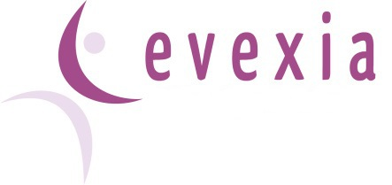*

*Hej alla Pik-medlemmar!*

Vi fortsätter samarbetet med Evexia.

From 1 januari 2022 har vi börjat en ny period med 20 % rabatt. Under denna period gäller rabatten på två (2) valfria behandlingar. Erbjudandet gäller t.o.m den 31 augusti och även om du nyttjat rabatten förra året.

Rabatten gäller på hela Evexias utbud (även frisör mm) mot uppvisande av medlemskort.

Medlemskortet får du genom att maila till pikhaninge@haninge.se och be att få kortet hemskickat.

Se Evexias utbud på deras hemsida:

<https://www.evexia.se/vara-tjanster/>

Med vänlig hälsning

*Styrelsen*